日本千叶大学

2021夏·灾难防治管理主题设计在线项目
Chiba University Disaster Preparedness Design Online Program
(2021 Summer)

- 用户体验设计
User Experience Design
- 软件和服务开发
Software and service development
- 解决用户问题的理想方案
Ideal Methodology for solving user issues and problems

项目类型：在线课程
费用区间：4980元人民币
项目名额：80人
项目时段：2021年8月2日至8月12日
报名截至：2020年6月10日
培养方向：软件与服务开发、用户场景设计、可视化业务画布构建等

目录|Content

 基本信息|Basic Information 1
 院校简介|University Introduction 1
 项目简介|Program Introduction 1
 项目课程|Program Tracks 2
 项目特色|Program Key Points 2
 时段安排|Program Period 2
 讲师介绍|Program Instructor 3
 项目日程|Program Itinerary 4
 项目费用|Program Fee 4
 申请条件|Program Requirement 4
 报名方式|Sign Up 4

日本千叶大学灾难防治管理主题设计在线项目

2021年度招生简章

基本信息|Basic Information
- 项目标题：千叶大学灾难防治管理主题设计在线项目
- 主办单位：千叶大学工学部

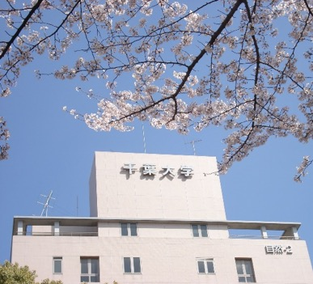
院校简介|University Introduction
千叶大学（Chiba University）是日本著名的国立大学，
本部设置在日本千叶县千叶市稲毛区。作为的著名研究型
国立综合大学，千叶是日本文部科学省指定的“超级国际
化大学计划”投资的一流大学，在日本首都圈内拥有独特
高水平学部学科。
在各大学纷纷设立设计专业的今天，大多数学校的学
科带头人也出身于千叶大学。随着学科的不断创新，千叶
大学也将服务设计作为重要的课程融入设计学科的必修课
中，旨在培养能够灵活顺应时代的需求，引领设计先驱的国际化人才。

项目简介|Program Introduction
本课程由千叶大学设计专业资深教授及精英导师团队，打破教授讲述学员听课的模式，转而采用讨论发表的形式，以学生为中心，让各地学生之间相互了解、彼此合作、互相帮助，调动学生的积极性并充分利用学生特长。参照学生的已有专业技能及教育背景，使用实战化的小组模式，进行分组项目操作，提高国际化团队合作的效率，培养可适应国际化竞争的设计能力。
本次项目立足于“灾难防治管理设计”（Design for Disaster Preparedness）的主题，将使用以下四种方法来提出具体的设计建议：如何创建用户场景（User scenarios）、如何为灾害管理创造产品或服务的概念（created concepts of products or/and services for disaster preparedness）、可视化业务画布构建（Visual business canvas construction）、纸上原型方法（Paper prototyping method）。千叶大学将以上四种方法牢牢结合实际，同时让同学们有机会参与设计讨论和展示，旨在培养能够灵活顺应时代的需求，引领设计先驱的国际化人才。

项目课程|Program Tracks
- 课程语言
英语 English
- 参加对象
中国各大学设计相关专业学生
- 学习成果
每位参加者将被授予千叶大学官方结业证书
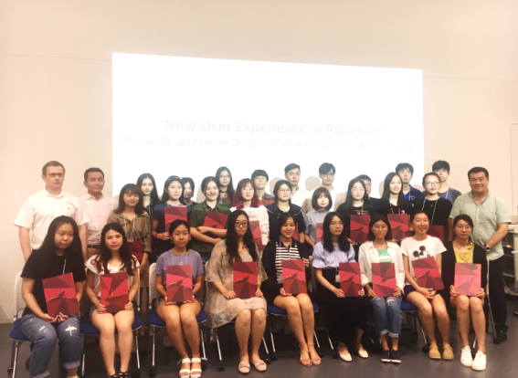
（往届线下课程结业证书颁发现场）

项目特色|Program Key Points
- 课程内容
- 了解在自然灾害期间如何将设计和技术用于紧急情况和生存（How design and Technology is used in Emergency and Survival During Natural Disasters）
- 如何为灾害管理创造产品和服务的概念（created concepts of products or/and services for disaster preparedness）
- 创建用户场景（Create user scenarios）
- 无压力设计修订流程（Stress-Free Design Revision Process）

- 授课形式
- 通过Zoom或DINGDING网络系统线上授课
- 分别由名师讲解，分组讨论，共同发表部分组成
- On-line Lecture
- Teaching Methods – Group Discussion and Presentation

- 师资配备
- 千叶大学专业权威教授以及千叶大学学生助教

时段安排|Program Period

（一）项目时段
- 项目期间：2021年8月2日至8月12日
- 报名截至：2021年6月10日

讲师介绍|Program Instructor

教員名 Teaching Staff ：Algirdas Paskevicius
専門分野 Research Areas ：Logo Design, Product Design and Branding
現在行っている研究 Current Research ：
My research is focused on logo design, branding and product design. I cooperate with other researchers in the field of design against crime and pictogram design.
担当科目 Current Teaching ：Design Project Work
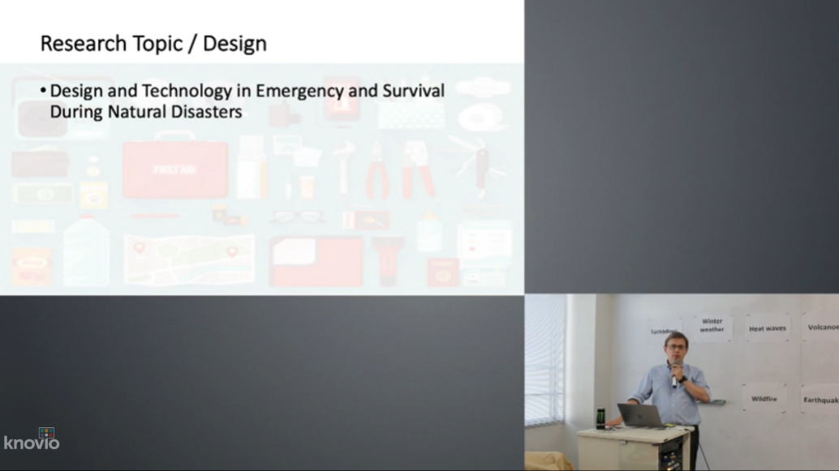
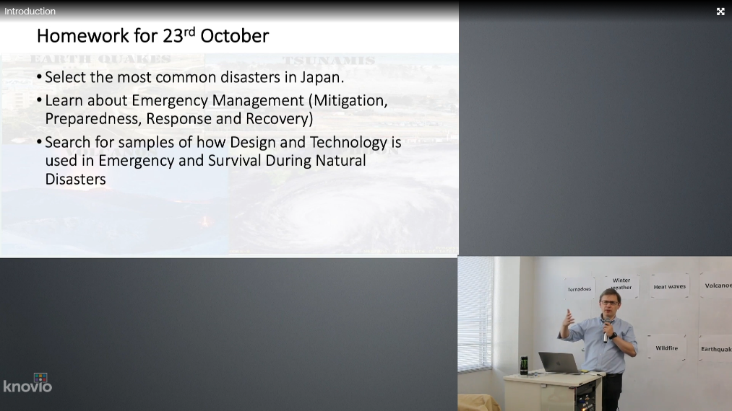

项目日程|Program Itinerary
日時 (日本時間） | ZOOM使用 | Online Live Lecture
8月2日（月） 13:00～16:00 | 线上课程-1 | Orientation, Program Explanation, TA Introduction, Team Building  Online Live Lecture 1: Design for Disaster Preparedness  Assignment: Find and select samples of products and services for disaster preparedness
8月3日（火） | 线下自主学习  完成作业 | Individual task
8月4日（水） 13:00～16:00 | 线上课程-2 | Presentation by students of selected samples of products and services for disaster preparedness  Online Live Lecture 2: User Scenarios and Storytelling in Design  Assignment: Create user scenarios
8月5日（木） | 自主学习  完成作业 | Individual task
8月6日（金） 13:00～16:00 | 线上课程-3 | Presentation by students of created user scenarios  Online Live Lecture 3: Design Thinking Process  Assignment: Create concept of product or/and service based on user scenario. Apply design thinking for ideation, prototyping and testing.
8月7日（土） | 自主学习  完成作业 | Individual task
8月9日（月） 13:00～16:00 | 线上课程-4 | Presentation by students of created concepts of products or/and services for disaster preparedness  Online Live Lecture 4: Stress-Free Design Revision Process  Assignment: Prepare for the final presentation
8月10日（火） | 小组学习  发表准备 | Group task: Prepare for the presentation
8月12日（木） 13:00～16:00 | 线上课程-5 | Online Live Lecture 5: Final Presentation of Students  Feedback and comments  Closing ceremony and group photo
*以上课程内容存在部分微调的可能性。

项目费用|Program Fee

4980元人民币
- 项目费【包含】
项目报名费、学费、证书制作费、国际邮寄费
- 项目费【不含】
Zoom平台或DINGDING使用等其他可能的费用

申请条件|Program Requirement
- 身体健康，有良好的精神面貌
- 中国全日制在校设计专业大学生（含硕士，优先二年级以上）
- 英语CET6级以上或能理解英文授课的等同能力
- 对日本领先设计思想和作品有浓厚兴趣的学生

报名方式|Sign Up
- 报名链接：http://apply.xf-world.org/
- 咨询邮箱：duanqi@xf-world.org
- 咨询电话：021-55661085
*国内合作院校推荐名额请咨询各指定校外事处、各院系或其他学校指定部门

